Escola E.E. Senador Adolfo Gordo TURMA:________________
GRUPO
_______________________________ _______________________________
_______________________________ _______________________________
_______________________________ _______________________________

Quem libera mais?
No dia-a-dia, percebemos que algumas coisas se aquecem ou se resfriam mais facilmente que outras. Por exemplo, sentimos a água em uma piscina mais fria durante o dia do que à noite, quando ela parece mais quentinha. Ou, ao comermos um cozido, a batata sempre está mais quente que os outros ingredientes, ainda que todos estejam na mesma panela. Por meio desta atividade você terá condições para entender por que isso ocorre.
Materiais:

- bolinha de gude grande
- esfera de metal
** É preciso que a esfera e a bolinha tenham massas parecidas **
- 2 vasilhas que possam ser levadas ao fogo
- água
- 2 copos grandes de vidro (tipo requeijão)
- 2 termômetros
- 1 colher

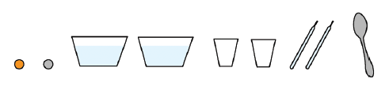
Mãos à obra!
Com a ajuda dos professores, coloque todas as bolinhas, tanto de gude como de metal em uma vasilha com água. Iremos aquecê-las com o ebulidor e deixaremos tudo ferver por cerca de 5 minutos.
Após isto, os professores entregarão aos grupos 2 copinhos de plástico com água a temperatura ambiente e colocarão em cada copinho uma bolinha de gude e outra de metal.
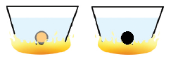
TOME EXTREMO CUIDADO, POIS AMBAS AS BOLINHAS ESTARÃO EXTREMAMENTE QUENTES.

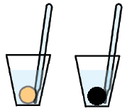
Esperaremos cerca de 2 minutos para que todo o conjunto entre
em equilíbrio térmico e enfim mediremos a temperatura de ambos
os copinhos com os termômetros.
Responda:
1 – Qual dos copos tem água mais quente?
____________________________________________________________________________________
____________________________________________________________________________________

2 – Quem esquenta mais rápido?
____________________________________________________________________________________
____________________________________________________________________________________

3 – Quem esfria mais rápido?
____________________________________________________________________________________
____________________________________________________________________________________

4 – Quem libera mais calor?
____________________________________________________________________________________
____________________________________________________________________________________

Após responder as questões acima, explique a provável causa dos resultados observados.

____________________________________________________________________________________
____________________________________________________________________________________
____________________________________________________________________________________
____________________________________________________________________________________
____________________________________________________________________________________
____________________________________________________________________________________

Escola E.E. Senador Adolfo Gordo TURMA:_______________
GRUPO
_______________________________ _______________________________
_______________________________ _______________________________
_______________________________ _______________________________

Montando circuitos elétricos com resistores

1. Material Utilizado

- 3 resistores;
- 3 pilhas de 1,5V;
- fios tipo cabinho;
-1 placa com bornes;
-1 multímetro.

2. Montagem

Fixe os resistores nos bornes e, em seguida, conecte os fios nos terminais dos bornes.

3. Colocando para funcionar:

Parte 1: Apreendendo como utilizar o multimetro

- Observe a explicação do professor de como funciona um multímetro. Atente a respeito das funções Amperímetro e Voltímetro e como utilizá-los.

Porquê não podemos ligar o multímetro na função Amperímetro em paralelo com o resistor?
______________________________________________________________________
______________________________________________________________________

Porquê não podemos podemos ligar o multímetro na função Voltímetro em série com o resistor?
______________________________________________________________________
______________________________________________________________________

Parte 2: Associação de resistores em série
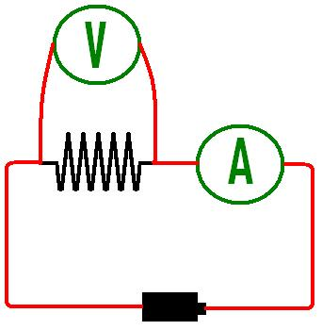
- Com o multímetro meça a resistência de um resistor e anote
na tabela;
- Ligue um resistor na pilha;
- CUIDADO – Para não danificar o multímetro, ligue o
Amperímetro em série e o Voltímetro em paralelo com
o circuito;
- Meça a corrente e a tensão elétrica e anote os valores na tabela;
- Repita o procedimento anterior para dois resistores mais a resistência equivalente e em seguida o mesmo procedimento para três resistores.

Resistores | I (A) | U(V) | R₁ (Ω) | R₂ (Ω) | R₃ (Ω) | R_{eq} (Ω)
1
2
3

A) O que acontece com a resistência elétrica equivalente do circuito, quando os resistores estão associados em série?
______________________________________________________________________
______________________________________________________________________

B) O que ocorre com a corrente elétrica quando vai aumentando o número de resistores?
______________________________________________________________________
______________________________________________________________________

C) Como fica a tensão e a corrente elétrica para cada resistor?
______________________________________________________________________
______________________________________________________________________

Parte 3: Associação de resistores em paralelo

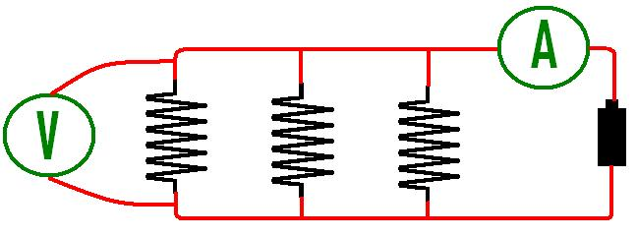

- Com o multímetro meça a resistência de um resistor e anote na tabela;
- Ligue um resistor na pilha;
- Meça a corrente e a tensão elétrica e anote os valores na tabela;
- Repita o procedimento anterior para dois resistores mais a resistência equivalente e em seguida o mesmo procedimento para três resistores.

Resistores | I (A) | U(V) | R₁ (Ω) | R₂ (Ω) | R₃ (Ω) | R_{eq} (Ω)
1
2
3

A) O que acontece com a resistência elétrica equivalente do circuito, quando os resistores estão associados em série?
______________________________________________________________________
______________________________________________________________________

B) O que ocorre com a corrente elétrica quando vai aumentando o número de resistores?
______________________________________________________________________
______________________________________________________________________

C) Como fica a tensão e a corrente elétrica para cada resistor?
______________________________________________________________________
______________________________________________________________________

